桂 林 电 子 科 技 大 学 试 卷

2012—2013 学年第 2 学期 课号

课程名称 高等数学AII （B卷; 闭卷） 适用班级（或年级、专业） 2012级

考试时间 120 分钟 班级 学号 姓名
题 号 | 一 | 二 | 三 | 四 | 五 | 六 | 七 | 八 | 九 | 十 | 成绩
满 分 | 12 | 12 | 18 | 35 | 18 | 5 |  |  |  |  | 100
得 分
评卷人

一．填空题（每小题3分，共12分）
1．设是周期为2的周期函数，它在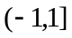上的定义为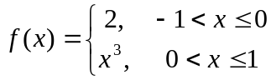，则的傅里叶（Fourier）级数在处收敛于 .
2．数量场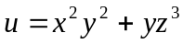在点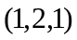处的梯度为 .
3．过点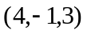且平行于直线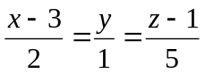的直线方程为 .
4．交换积分次序：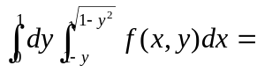 .

二．单选题（每题3分，共12分）
1．已知幂级数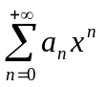在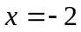处收敛，则它在处（ ）
A．发散 B．条件收敛 C．绝对收敛 D．不能判定收敛性

2．下列命题中正确的是（ ）
A．若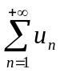收敛，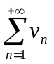发散，则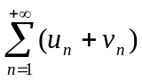发散；
B．若与都发散，则发散；
C．若收敛，则、均收敛；
D．若数列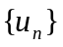有界，则收敛.

3．点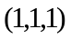到平面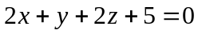的距离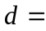( )
A．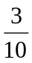 B．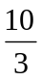 C． D．
4．函数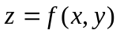在点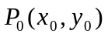处连续是它在该点偏导数存在的（ ）
A．必要而非充分条件 B．充分而非必要条件
C．充分必要条件 D．既非充分又非必要条件

三．计算题（每小题6分，共18分）
1．计算积分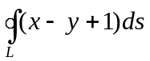，其中是顶点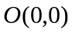，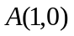，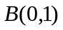所成三角形的边界.
2．计算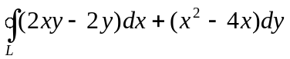,其中为取逆时针方向的圆周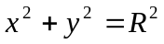.
3．计算极限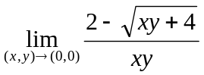.
四．解答下列各题（每小题7分，共35分）
1．计算曲面积分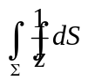，其中为球面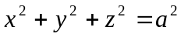被平面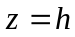（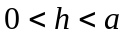）截出的顶部.
2．将函数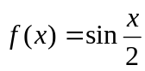展开成的幂级数.
3．设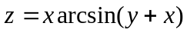，求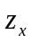，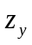.
4．一平面过点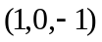且平行于向量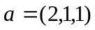和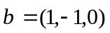，试求该平面方程.
5．求幂级数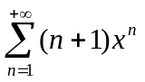的收敛域及和函数.
五．解答题（每小题9分，共18分）
1．计算积分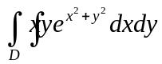，其中是由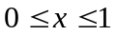及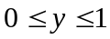所围成的闭区域.
2．计算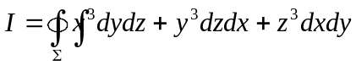，其中为锥面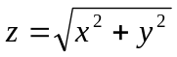介于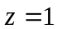，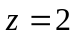所围成立体的表面，取外侧.
六．证明题（本题5分）
证明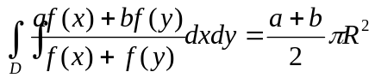，其中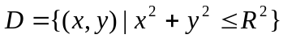，在 上恒正，且连续.

